ОТЧЁТ
о проведенных антинаркотических мероприятиях, организованных
учреждениями культуры в МО Павловский район,
МБУ «ДК Новолеушковского СП»
____февраль ____2026 года
№ | Наименование сельского поселения | Наименование мероприятия  (краткая информация о мероприятии, скриншот) | Место проведения, ссылки на используемые сайты | Дата, время проведения | Кол-во участников/просмотров
- 111 | Новолеушковское СП | 14.02.2026  «Казачьи забавы» – познавательно-игровая программа  История казачества богата и разнообразна. Людям важно сохранять истоки народной культуры, ведь заповеди, по которым живут казаки, закладываются с детства. Казачьи игры и забавы развивают у подрастающего поколения физические и нравственные качества: смелость, выносливость, смекалку, чувство товарищества и уважение к традициям.  14 февраля в Новолеушковском ДК прошла познавательно-игровая программа «Казачьи забавы». Ребята смогли проявить свои истинно казачьи качества - быстроту реакции, силу, ловкость и находчивость.  На мероприятии присутствовал войсковой старшина Новолеушковского хуторского казачьего общества, помощник участкового Александр Геннадьевич Добровольский. Он обратился к детям с напутственными словами, подчеркнув важность сохранения казачьих традиций, любви к родной земле и уважительного отношения к старшим.  Программа началась с блиц-турнира «Что вы знаете о казаках?». Ответы ребят порадовали организаторов - дети продемонстрировали хорошие знания истории и культуры казачества.  Затем участники с удовольствием включились в подвижные игры и состязания: «Казачья эстафета», «Коромысло», «Рыбалка», «Казачья уха», «Кубанская балачка», «Перетягивание каната». Каждое испытание помогало ребятам почувствовать дух товарищества, сплочённость и силу команды.  Завершилась игровая программа общей кричалкой:  «Казаками кто гордится - стать похожими стремится…»  Ведущая пожелала участникам любить свой дом и родной край, уважать окружающих и своими добрыми делами доказывать, что казачьему роду нет переводу.  #антинарко 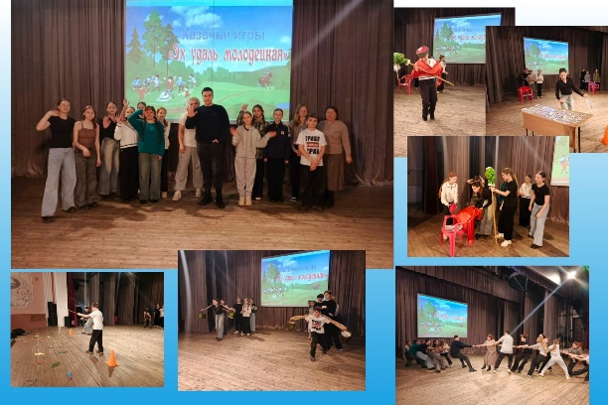  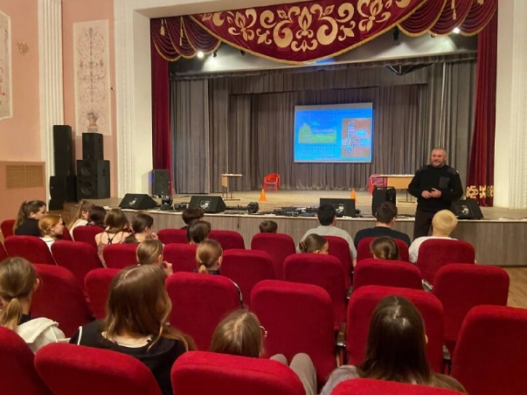 | МБУ «ДК Новолеушковского СП»  https://ok.ru/ndvorets.kultury/topic/158549695991060 | 14.02.2026, 14.00 | 29
 | Новолеушковское СП | 14.02.2026 «Четыре ключа к твоим победам»: киноурок в рамках краевой киноакции «Кино против наркотиков»  14 февраля в Новолеушковском Дворце культуры в рамках краевой киноакции «Кино против наркотиков» состоялось документально-просветительское мероприятие — киноурок с просмотром и обсуждением фильма «Четыре ключа к твоим победам».  Целью мероприятия стало формирование у подростков и молодёжи осознанного отношения к личностному развитию и ответственному жизненному выбору. Фильм посвящён гармоничному развитию личности и раскрывает четыре ключевые сферы, влияющие на успех человека: физическую, интеллектуальную, социальную и духовную.  В качестве приглашённого эксперта в мероприятии принял участие помощник участкового , войсковой старшина Новолеушковского хуторского казачьего общества, помощник участкового Александр Геннадьевич Добровольский .В своём выступлении он подчеркнул важность воспитания силы духа, ответственности за собственные поступки и значимость традиционных ценностей в формировании личности молодого человека.  В ходе киноурока участники познакомились с наглядной моделью, сравнивающей жизнь человека с автомобилем, движение которого возможно только при гармоничном развитии всех четырёх сфер. Фильм на примерах показал важность заботы о здоровье, стремления к знаниям, умения выстраивать отношения и внимательного отношения к своему внутреннему миру.  После просмотра состоялось активное обсуждение, в ходе которого участники делились впечатлениями и высказывали своё мнение. Особый интерес вызвали темы влияния окружения на жизненные решения и роли самодисциплины в достижении поставленных целей.#Антинарко #Кинопротивнаркотиков  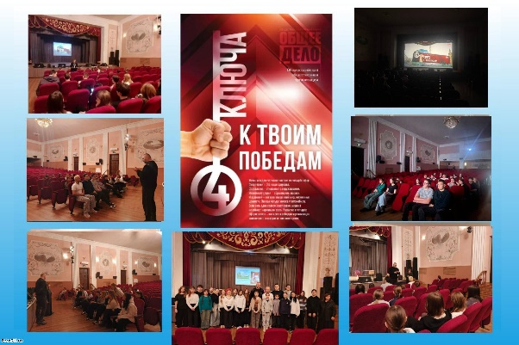  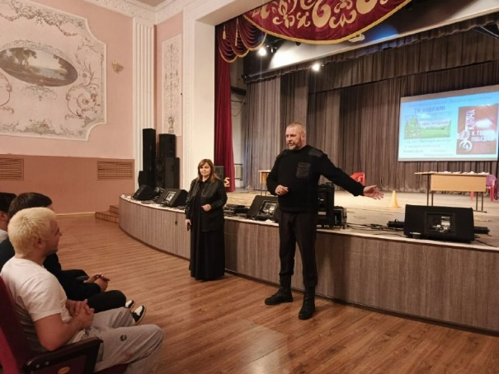   | МБУ «ДК Новолеушковского СП»  https://ok.ru/ndvorets.kultury/topic/158549722074388 | 14.02.2026, 14.30 | 29
 | Новолеушковское СП | 14.02.2026 «Четыре ключа к твоим победам"- обзор фильма в рамках краевой киноакции «Кино против наркотиков»  #Антинарко #Кинопротивнаркотик  «Четыре ключа к твоим победам» — документально-просветительский фильм от организации «Общее дело», ориентированный на личностный рост. Картина учит гармоничному развитию в четырех ключевых сферах: физической (здоровье), социальной (отношения), интеллектуальной (навыки) и духовной (внутренний мир), рассматривая их как основу для достижения жизненных побед.  Основные ключи, раскрываемые в фильме:  Физический: Акцент на здоровье, спорт, правильный режим, отказ от вредных привычек.  Интеллектуальный: Самообразование, чтение, умение концентрироваться и работать над целями.  Социальный: Окружение, развитие навыков общения, способность строить отношения.  Духовный: Внутренние ценности, осознанность, избирательность в информации.  Фильм объясняет, что жизнь подобна автомобилю, где сбой в одном из четырех «колес» препятствует движению к успеху, а развитие всех сфер помогает реализовать заложенный потенциал. | МБУ «ДК Новолеушковского СП»  https://ok.ru/ndvorets.kultury/topic/158549319093524 | 14.02.2026, 14.30 | 145
Всего мероприятий: ____3___
Участников: ___29___
Просмотров: __145____
Всего охват: (сумма участников + просмотров онлайн)___203

Директор МБУ «ДК Новолеушковского СП» З.А.Кладко
ФИО

Давиденко Л.Н./ 89615825165
Исполнитель/контактный телефон

